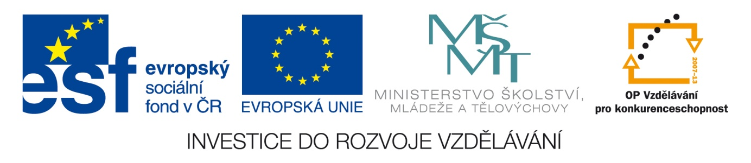

Název školy: Střední průmyslová škola, Ostrava - Vítkovice, příspěvková organizace

Autor: Ing. Vlasta Švachová

Datum: 18. 6. 2012

Název: VY_32_INOVACE_9.3.18

Číslo projektu: CZ.1.07/1.5.00/34.0125

Téma: **Práce konané mimo pracovní poměr** **– pracovní list**

Anotace: Pracovní list slouží k procvičování možností pracovat na základě dohod. Žáci

interaktivně, ústně i písemně procvičují dané učivo.

**Práce konané mimo pracovní poměr**

Zaměstnavatelé mají povinnost zajišťovat plnění svých úkolů prostřednictvím svých zaměstnanců v pracovním poměru. Mohou k plnění svých úkolů uzavírat s fyzickými osobami také dohody o pracích konaných mimo pracovní poměr (**dohodu o provedení práce, dohodu o pracovní činnosti**), jestliže jde o práci:

* jejíž pravidelný výkon nemůže zaměstnavatel zabezpečit v rámci předem stanoveného rozvržení pracovní doby (dodržení hlediska hospodárnosti),
* jejíž výkon v pracovním poměru by byl z hlediska zájmů společnosti pro zaměstnavatele neúčelný nebo nehospodárný z jiných důvodů.

Tyto dohody lze rovněž uzavírat s mladistvými, jen v případě, že nebude ohrožen jejich zdravý vývoj nebo výchova k povolání.

**Dohoda o provedení práce** se uzavírá písemně nebo ústně. V dohodě musí být vymezen pracovní úkol, sjednaná odměna za jeho provedení a zpravidla se v ní sjednává též doba, v níž má být daný úkol proveden; v písemné dohodě, popřípadě v písemném záznamu o ústně uzavřené dohodě, má zaměstnavatel mimo jiné uvést předpokládaný rozsah práce.



Odměna za provedení pracovního úkolu je splatná po dokončení a odevzdání práce.

**Dohodu o pracovní činnosti** je zaměstnavatel povinen uzavřít písemně, jinak je neplatná. V dohodě musí být uvedeny sjednané práce, sjednaná odměna za vykonanou práci, sjednaný rozsah pracovní doby a doba, na kterou se dohoda uzavírá. Jedno vyhotovení dohody o pracovní činnosti je zaměstnavatel povinen vydat zaměstnanci. Dohoda o pracovní činnosti se uzavírá na dobu určitou, popřípadě na dobu neurčitou.

Úkol:

Vypracujte dohodu o provedení práce na svou osobu. Váš zaměstnavatel: Ing. Jiří Plachý,Tichá 23, 701 00 Ostrava, úkol: přepsání 1 500 adres zákazníků do firemní databáze 54 hod, pracovní úkol bude proveden do: 20. dubna 2008, pracovník provede pracovní úkol: proveden osobně, sjednaná odměna: 5.600,- Kč převodem na účet číslo 82643259/5100.

DOHODA O PROVEDENÍ PRÁCE

Zaměstnavatel

se sídlem v

a pracovník

narozen  rod. stav

zaměstnání

trvalý pobyt

obč. průkaz rodné čís.

uzavírají podle § 232 a násl. zákoníku práce tuto

dohodu o provedení práce

1. Sjednaný pracovní úkol:

2. Sjednaný rozsah práce (pracovního úkolu) v hodinách celkem:

3. Pracovní úkol bude proveden do:

4. Pracovník provede pracovní úkol:

5. Sjednaná odměna:

6. Odměna za provedení pracovního úkolu je splatná po dokončení a odevzdání

práce.

7. Další sjednané podmínky (§ 233 odst. 2 písm. e) zákoníku práce:

V ...................................... dne ..........................

...................................................... .....................................…..................

podpis pracovníka razítko organizace a podpis pracovníka

oprávněného jednat jejím jménem